ЛАБОРАТОРНА РОБОТА № 4

Розробка сервіс-орієнтованих додатків у WCF

Мета заняття: навчитися працювати з Windows Communication Foundation.

Хід роботи:

Завдання А: Опрацювати теорію:

- Теорію опрацьовано.

Завдання В: За допомогою Windows Communication Foundation розробити мережевий чат, забезпечивши виконання наступних вимог:
- додаток має складатися з трьох проектів - бібліотеки класів, клієнтського додатку, серверного додатку;
- при підключенні користувач вводить своє ім’я (нікнейм);
- у вікні чату відображається список користувачів, які знаходяться онлайн;
- є можливість відправляти повідомлення у груповий чат або особисті повідомлення певному користувачу

В звіті продемонстровано класи, в яких відбувались певні зміни.

Лістинг програми(Class1.cs):

using System.Collections.Generic;
using System.Linq;
using System.ServiceModel;
using System.Windows.Forms;

namespace ChatLibrary
{
[ServiceContract(CallbackContract = typeof(IChatServiceCallback))]
public interface IChatService
{
[OperationContract]
int Connect(string username);
[OperationContract(IsOneWay = true)]
void Disconnect(int id);
[OperationContract(IsOneWay = true)]
void SendMessage(string message, string nickname);
[OperationContract(IsOneWay = true)]
void UserJoin(string nickname);

}

[ServiceContract]
public interface IChatServiceCallback
{
[OperationContract(IsOneWay = true)]
void SendMessageToClient(string message, string nickname);
[OperationContract(IsOneWay = true)]
void UserJoinToServer(string nickname);
}

public class ChatUser
{
public int Id { get; set; }
public string Name { get; set; }
public OperationContext Context { get; set; }
}

[ServiceBehavior(InstanceContextMode = InstanceContextMode.Single)]
public class ChatService : IChatService
{
List<ChatUser> usersList = new List<ChatUser>();
int nextUserId = 1;
public int Connect(string username)
{
ChatUser user = new ChatUser()
{
Id = nextUserId++,
Name = username,
Context = OperationContext.Current,
};

//foreach (ChatUser u in usersList)
//{
// if (u.Name == username)
// MessageBox.Show("Користувач з таким ім'ям вже існує.", "Помилка", MessageBoxButtons.OK, MessageBoxIcon.Error);
// else
// usersList.Add(user);
//}

usersList.Add(user);
return user.Id;
}

public void Disconnect(int id)
{
var user = usersList.FirstOrDefault(x => x.Id == id);
if (user != null)
usersList.Remove(user);
}

public void SendMessage(string message, string nickname)
{
foreach (ChatUser user in usersList)
{
user.Context.GetCallbackChannel<IChatServiceCallback>().SendMessageToClient(message, nickname);
}
}

public void UserJoin(string nickname)
{
foreach (ChatUser user in usersList)
{
user.Context.GetCallbackChannel<IChatServiceCallback>().UserJoinToServer(nickname);
}
}
}
}

Лістинг програми(ChatServerConnector.cs):

using Client.ServiceReference4;
using System.Windows.Forms;

namespace Client
{
public class ChatServerConnector : IChatServiceCallback
{
private static ChatServerConnector Instance = null;
private ChatServiceClient Client;
private int UserId;
private ChatServerConnector()
{
Client = new ChatServiceClient(new System.ServiceModel.InstanceContext(this));
}
static ChatServerConnector()
{
if (Instance == null)
Instance = new ChatServerConnector();
}
public static ChatServerConnector GetInstance()
{
if (Instance == null)
Instance = new ChatServerConnector();
return Instance;
}
internal static void Connect(string text)
{
Instance.UserId = Instance.Client.Connect(text);
}
public void SendMessageToServer(string message, string nickname)
{
GetInstance().Client.SendMessage(message, nickname);
}
public void SendMessageToClient(string message, string nickname)
{
(Application.OpenForms["ChatApplication"] as ChatApplication).listBox_chat.Items.Add($"{nickname} : {message}");
}
public void UserJoinMain(string nickname)
{
GetInstance().Client.UserJoin(nickname);
}
public void UserJoinToServer(string nickname)
{
(Application.OpenForms["ChatApplication"] as ChatApplication).listBox_nicknames.Items.Add(nickname);
}
}
}

Лістинг програми(Form1.cs):

using System;
using System.Collections.Generic;
using System.ComponentModel;
using System.Data;
using System.Drawing;
using System.Linq;
using System.Text;
using System.Threading.Tasks;
using System.Windows.Forms;

namespace Client
{
public partial class ChatApplication : Form
{
public ChatApplication()
{
InitializeComponent();
}

private void Form1_Load(object sender, EventArgs e)
{
listBox_chat.Items.Clear();
}

private void button1_Click(object sender, EventArgs e)
{
ChatServerConnector.Connect(textBox_Nickname.Text);
ChatServerConnector.GetInstance().UserJoinMain(textBox_Nickname.Text);
textBox_Nickname.Enabled = false;
}

private void button2_Click(object sender, EventArgs e)
{
ChatServerConnector.GetInstance().SendMessageToServer(textBox_sendMessage.Text, textBox_Nickname.Text);
textBox_sendMessage.Text = "";
}

private void button_Reset_Click(object sender, EventArgs e)
{
listBox_chat.Items.Clear();
}
}
}

Результат виконання програми:

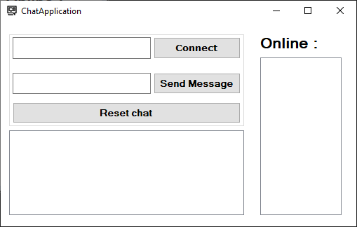

Рис. 1 – Вигляд програми(інтерфейс).

Як Ви, можете глянути по скріншоту нижче, спочатку був приєднаний користувач «Dmytro», вже потім користувач «Alex». Справа, можна переглянути користувачів, які знаходяться в мережі. Також, якщо розмова затягнулася, тобто чат став досить великим, то для цього є спеціальна кнопка очищення чату «Reset chat». Окрім цього, при приєднанні до чату, поле, де вводився нікнейм блокується та залишає нікнейм під яким Ви під’єднались. При відправці повідомлення, поле, де вводилось саме повідомлення очищається.

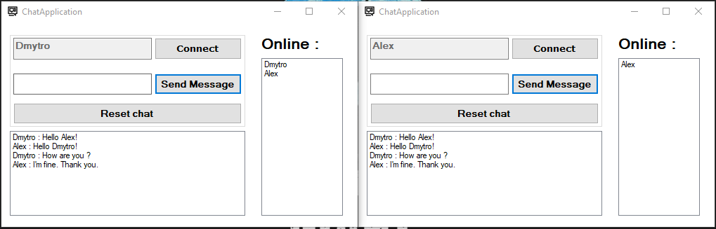

Рис. 2 – Приєднання двух користувачів, розмова.

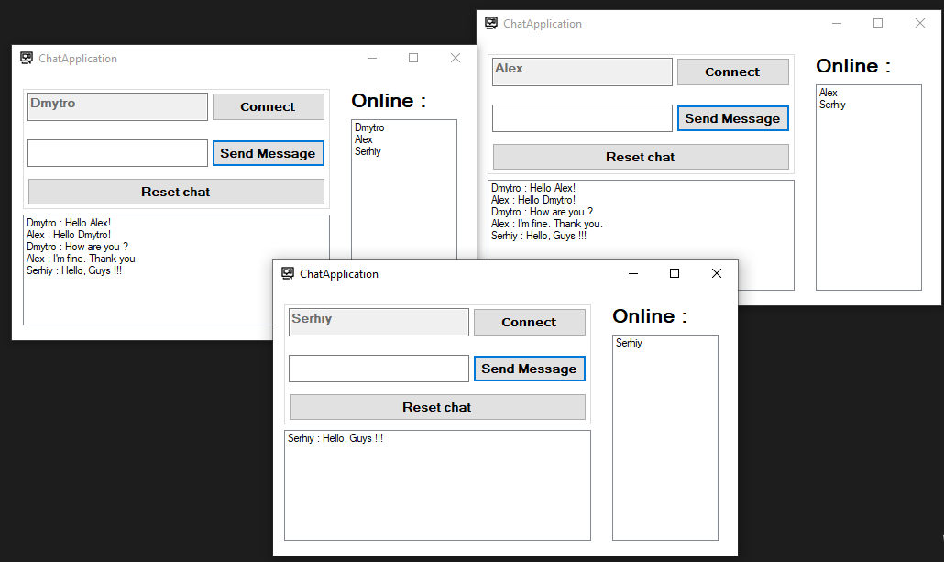

Рис. 3 – Приєднання третього користувач.

Завдання С: Запушити виконану роботу у репозиторій на GitHub за назвою DotNetLab4 і відкрити доступ для викладачів.

Результат виконання:
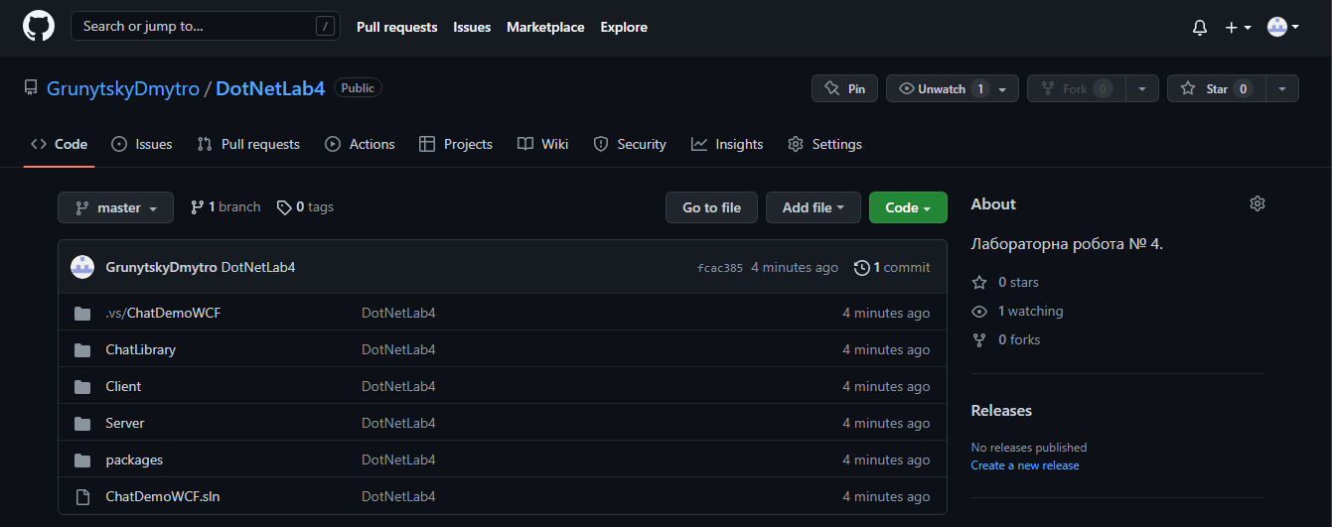

Рис. 4 – Підтвердження того, що дану роботу(проєкт) запушено.

Посилання на виконану роботу:
https://github.com/GrunytskyDmytro/DotNetLab4

Висновок: в ході виконання лабораторної роботи навчився працювати з Windows Communication Foundation.

